Date : …………………………………. | L’Enfant de la mer

Etude de la couverture

Avant de répondre aux questions :
- Observe bien la couverture, les dessins.
- Lis ensuite le résumé de la quatrième de couverture

- Réponds par vrai ou faux, puis indique où tu as trouvé ce renseignement.
 | V / F | première de couverture /  quatrième de couverture
L’enfant a la peau bleue. | …V… | …première de couverture……
La mer a déposé l’enfant. | V | … quatrième de couverture
L’enfant a une nageoire sur le dos. | V | … quatrième de couverture
Ses mains et ses pieds sont palmés. | V | … quatrième de couverture
L’histoire se passe à Cap de Chat. | F | … quatrième de couverture
Il y avait sept pêcheurs sur la plage. | …V… | …première de couverture……
L’enfant s’appelle Sola. | F | … quatrième de couverture

- Complète avec les mots suivants
Auteur – Illustrateur – Titre – Collection - Editeur

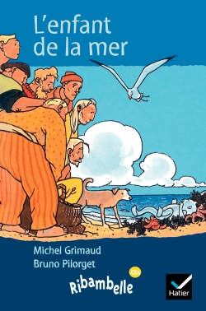
Titre
Auteur
Illustrateur
Collection
Editeur

